
Abasto s.r.o.

Objednávka ovoce a zeleniny
ze dne 1. 8. – 31. 8. 2023

31.8.2023

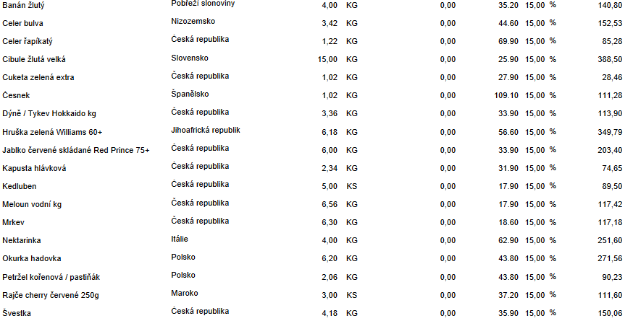

Celkem bez DPH 2 848 Kč
Celkem s DPH: 3 275 Kč
DPH 15%

